Ежегодно школа принимает участие в районных соревнованиях "Юные велосипедисты".

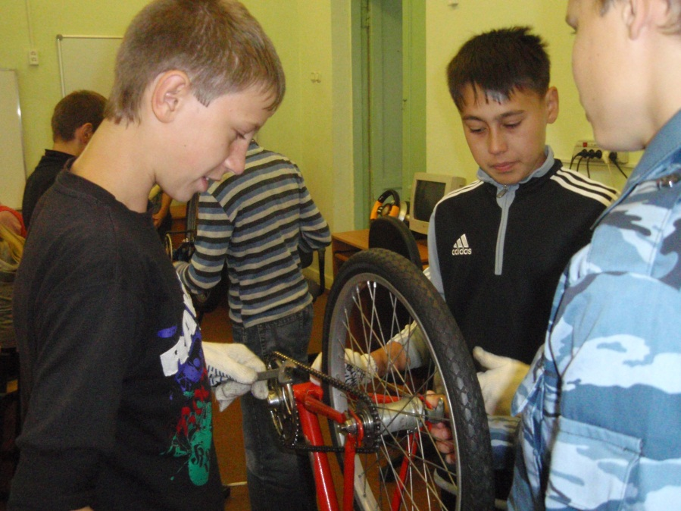
Осень 2011

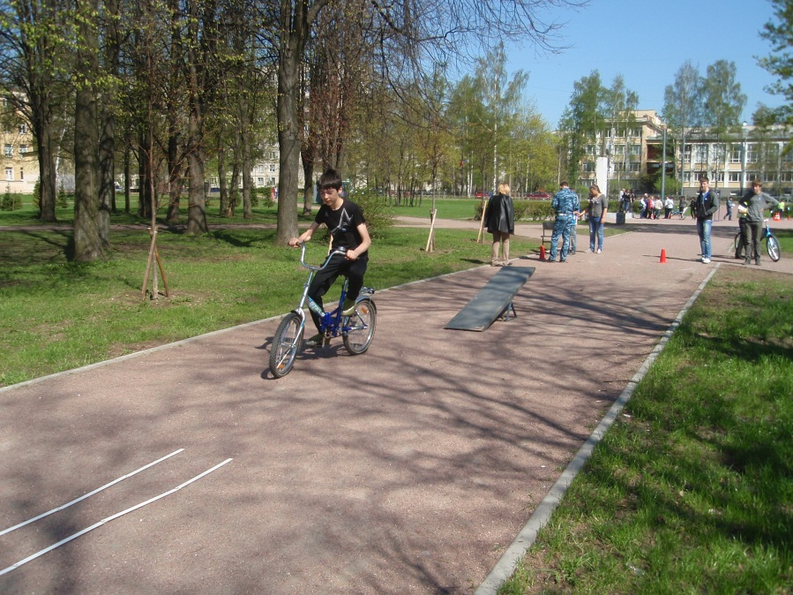
Весна 2012

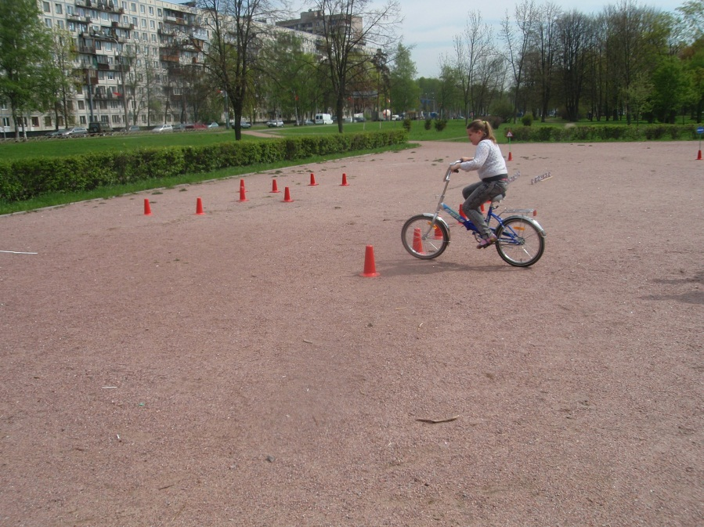
Весна 2013

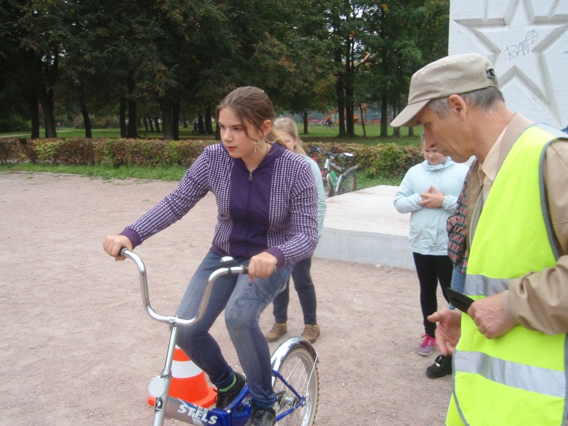
Осень 2013

